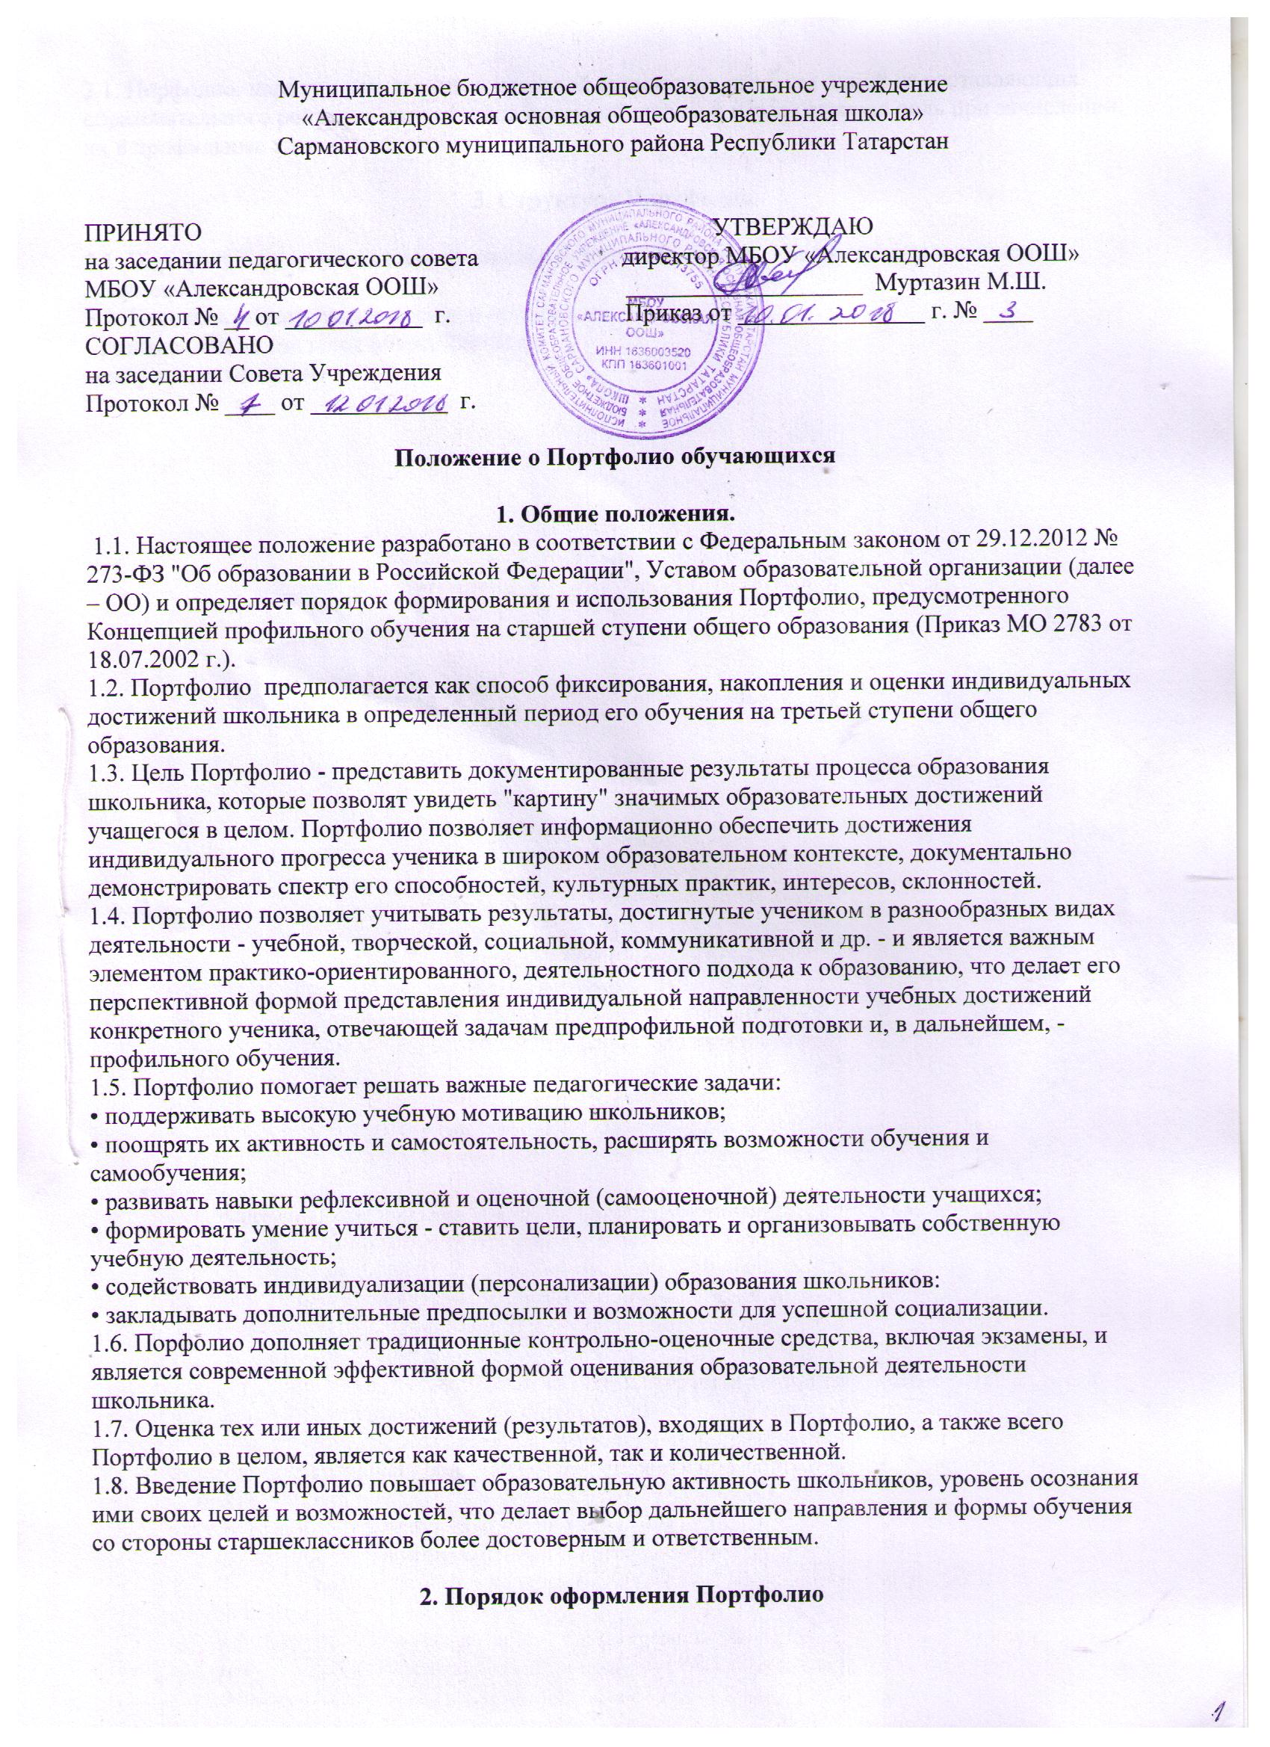2.1. Порфолио, наряду с результатами итоговой аттестации, является одной из составляющих образовательного рейтинга выпускников основной школы и играет важную роль при зачислении их в профильные классы и школы.

3. Структура Портфолио

3.1. Портфолио оформляется в виде дневника достижений обучающегося с приложением документов.
3.2. Перечень обязательных разделов портфолио:
- резюме (общие сведения обучающегося);
-копилка достижений.

